Председатель совета депутатов Можайского городского округа

Лидия Семеновна Афанасьева
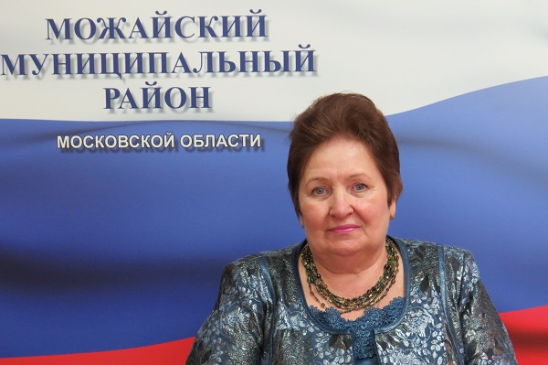
Родилась 8 декабря 1955 года
Образование
2004 год. Институт коммунального хозяйства и строительства
Специализация экономист-менеджер
Трудовая деятельность
В разное время возглавляла направления деятельности:
Заместитель главы администрации Замошинского сельского Совета Можайского района Московской области;
Глава сельского поселения Замошинского Можайского муниципального района;
Председатель Совета депутатов Можайского муниципального района
21 января 2016 года избрана Главой Можайского муниципального района

Состав Совета депутатов Можайского городского округа

Афанасьева Лидия Семеновна
Председатель Совета депутатов Можайского городского округа

Арансон Игорь Аркадьевич
Валутов Михаил Викторович

Голубятников Владислав Борисович

Долгачев Семен Евгеньевич

Дроздова Татьяна Николаевна

Зацепин Николай Степанович

Истратова Нина Анатольевна

Камозина Надежда Павловна

Клевитов Валерий Викторович

Князев Александр Николаевич

Козлов Александр Валерьевич

Козлов Олег Анатольевич

Нагулин Валерий Александрович

Овчинников Василий Михайлович

Паршин Александр Владимирович

Прокутина Елена Владимировна

Соколов Геннадий Петрович

Черевань Карина Сергеевна

Шумакова Анастасия Александровна

